Лабораторна робота №11

Порозрядне сорування

Мета: Вивчити та застосувати на практиці алгоритм порозрядного сортування, ознайомитись з нюансами цього методу

Постановка задачі:

7. Створити однозв’язаний лінійний список цілих чисел упорядкувати список за зростанням. Вивести результат.

Блок-схема до алгоритму:
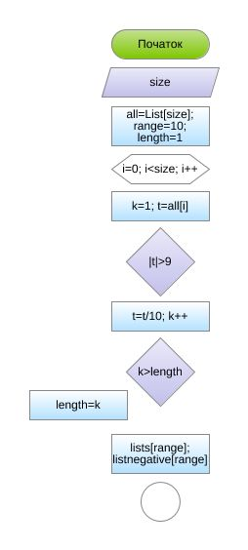

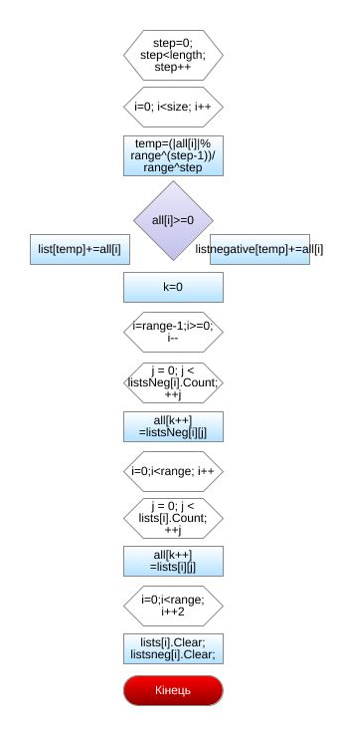
Код алгоритму:

List<int> all;
int size = 0;

private void button9_Click(object sender, EventArgs e)
{
try
{
all = new List<int>(size);
for (int i = 0; i < size; ++i)
{
all.Add(Convert.ToInt32(DG1.Rows[i].Cells[0].Value));
}

DG2.Rows.Clear();
DG2.Rows.Add(size);

//sort
int range = 10;
int length = 1;
for (int i = 0; i < size; ++i)
{
int k = 1;
int t = Convert.ToInt32(DG1.Rows[i].Cells[0].Value);
while (Math.Abs(t) > 9)
{
t /= 10;
++k;
}
if (k > length) length = k;
}

ArrayList[] lists = new ArrayList[range];
ArrayList[] listsNegative = new ArrayList[range];
for (int i = 0; i < range; ++i)
lists[i] = new ArrayList();
for (int i = 0; i < range; ++i)
listsNegative[i] = new ArrayList();

for (int step = 0; step < length; ++step)
{
//Sorting to lists
for (int i = 0; i < size; ++i)
{
int temp = (Math.Abs(all[i]) % (int)Math.Pow(range, step + 1)) /
(int)Math.Pow(range, step);
if (all[i] >= 0)
lists[temp].Add(all[i]);
else
listsNegative[temp].Add(all[i]);
}
//Building
int k = 0;
for (int i = range - 1; i >= 0; --i)
{
for (int j = 0; j < listsNegative[i].Count; ++j)
{
all[k++] = (int)listsNegative[i][j];
}
}
for (int i = 0; i < range; ++i)
listsNegative[i].Clear();
//Building2
for (int i = 0; i < range; ++i)
{
for (int j = 0; j < lists[i].Count; ++j)
{
all[k++] = (int)lists[i][j];
}
}
for (int i = 0; i < range; ++i)
lists[i].Clear();
}

for (int i = 0; i < size; ++i)
{
DG2.Rows[i].Cells[0].Value = all[i];
}

}
catch(System.NullReferenceException)
{
MessageBox.Show("Did you fill all the fields ?", "Error", MessageBoxButtons.OK, MessageBoxIcon.Information);
}

}

private void button1_Click_1(object sender, EventArgs e)
{
try
{
DG1.Rows.Clear();
DG2.Rows.Clear();
size = Convert.ToInt32(textBox1.Text);
all = new List<int>(size);
Random rd = new Random();
DG1.Rows.Add(size);
for (int i = 0; i < size; ++i)
{
all.Add(rd.Next(-500, 500));
DG1.Rows[i].Cells[0].Value = all[i];
}
}
catch { MessageBox.Show("Error"); }

}

private void button2_Click(object sender, EventArgs e)
{
try
{
size = Convert.ToInt32(textBox1.Text);
all = new List<int>(size);
Random rd = new Random();
DG1.Rows.Clear();
DG1.Rows.Add(size);
for (int i = 0; i < size; ++i)
{
all.Add(rd.Next(-500, 500));
DG1.Rows[i].Cells[0].Value = all[i];
}
}
catch { MessageBox.Show("Type correct number"); }

}
}
}

Результат:

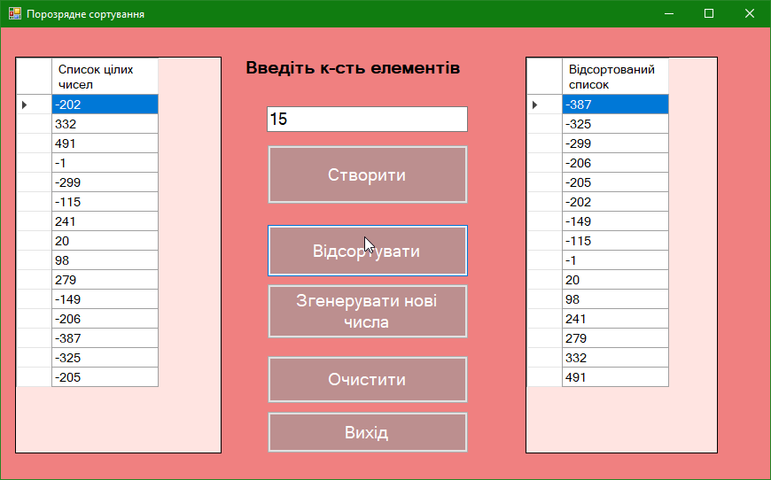

Висновок:

На цій лабораторній роботі я навчилась порозрядному сортуванню та засвоїла особливості його роботи.

